29.04.2020. SRIJEDA
Dobro jutro, vrijedne moje pčelice!
Danas je Svjetski dan plesa. Zaplešimo za početak!

TJELESNA I ZDRAVSTVENA KULTURA
Malo plesa
- Klikni na poveznicu. Hm,možeš li se podignuti iz čučnja dok prstićima treperiš poput ptičice?
https://www.youtube.com/watch?v=XY6iJrSp43I

Skok u dalj s mjesta
- Danas vježbaj skok u dalj s mjesta. Odredi si početnu crtu preko koje ti ne smiju prelaziti prsti, nekoliko puta lagano savij koljena, ljuljajući ruke nazad-naprijed, jako se odrazi te skoči što dalje možeš! Pokušaj sam/sama odrediti koji ti je skok bio najduži. Vježbaj! Ako imaš nekoga u svome domu tko bi se s tobom natjecao, organiziraj natjecanje!

Dragi učenici, vjerujem da redovito učite i vježbate tablicu množenja, ona je jako važna za daljnje učenje matematike!

MATEMATIKA
Dijeljenje brojem 4 – učim
- Otvori udžbenik, str. 88. Riješi ZNAM.
- Sada izreci sve višekratnike broja 4.
- Promotri sliku.
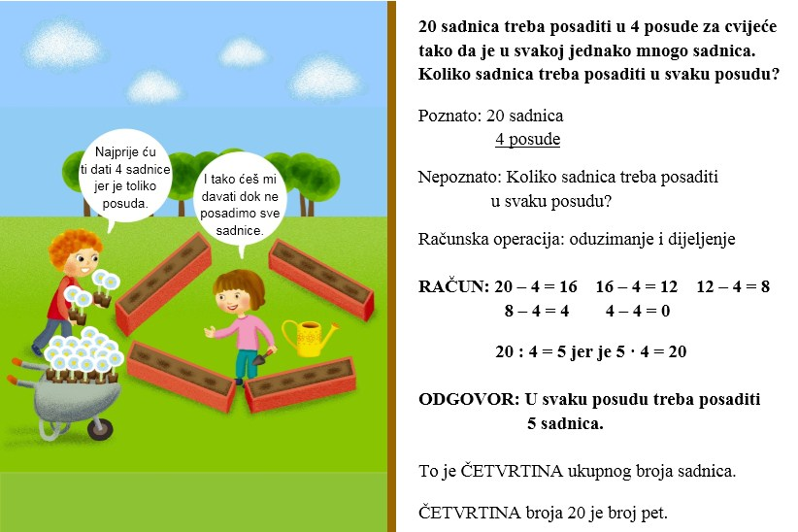

- Prepiši u bilježnicu. Riješi.
29. 4. 2020.
DIJELJENJE BROJEM 4
·
4 : 4 = 1 jer je 1 · 4 = 4 24 : 4 = ___ jer je _____________
8 : 4 = 2 jer je 2 · 4 = 8 28 : 4 = ___ jer je _____________
12 : 4 = 3 jer je 3 · 4 = 12 32 : 4 = ___ jer je _____________
16 : 4 = 4 jer je 4 · 4 = ___ 36 : 4 = ___ jer je _____________
20 : 4 = 5 jer je 5 · 4 = ___ 40 : 4 = ___ jer je _____________

- Riješi zadatke u udžbeniku na str. 89. Točnost uratka provjeri s ukućanima.
- Učenici dodatne nastave trebaju riješiti i str.121. u zbirci zadataka.
- Klikni na poveznicu i vježbaj!
https://www.e-sfera.hr/dodatni-digitalni-sadrzaji/ce387109-aa93-4a59-9bb2-491d83df610c/assets/interactivity/primijeni_znanje_1/index.html
DODATNI SADRŽAJ - ZA ONE KOJI ŽELE ZNATI VIŠE
Polovina nekog broja znači da zadani broj dijelimo s 2. Polovina broja 10 je 5. 10 : 2 = 5
Trećina nekog broja- Zadani broj dijelimo s 3. Trećina broja 12 12 : 3= 4
Četvrtina nekog broja- Zadani broj dijelimo s 4. Četvrtina broja 20 20 : 4 = 5
Petina nekog broja – Zadani broj dijelimo s 5. Petina broja 15 15 : 5 = 3
Desetina nekog broja – Zadani broj dijelimo s 10. Desetina broja 50 50: 10 = 5

Dvokratnik broja- Broj 2 množimo zadanim brojem. Dvokratnik broja 4 je 8. 2 · 4 = 8
Trokratnik broja- Broj 3 množimo zadanim brojem. Trokratnik broja 5 je 15. 3 · 5 = 15
Četverokratnik - Broj 4 množimo zadanim brojem. Četverokratnik broja 7 je 28.
4 · 7 = 28
Peterokratnik – Broj 5 množimo zadanim brojem. Peterokratnik broja 6 je 30. 5 · 6 = 30
Deseterokratnik - Broj 10 množimo zadanim brojem. Deseterokratnik broja 9 je 90.
10 · 9 = 90

- Igraj se i vježbaj. Klikni na poveznicu, a zatim na ZABAVNI KUTAK.
https://www.e-sfera.hr/dodatni-digitalni-sadrzaji/ce387109-aa93-4a59-9bb2-491d83df610c/
https://www.e-sfera.hr/dodatni-digitalni-sadrzaji/327650e5-73a4-4616-be29-55f140cca813/

HRVATSKI JEZIK
Ulica koja miriše, Ivan Goleš
- Pročitaj priču Ulica koja miriše (Ivan Goleš) u čitanci na stranici 116. ,117.
- Potraži nepoznate riječi iz priče u rječniku čitanke na stranici 156.
- Pročitaj ponovno izražajno priču, a zatim pokušaj samostalno (naglas) odgovoriti usmeno na pitanja, koja ćeš pronaći na 117. str.
- Prepiši u pisanku.
Ulica koja miriše
Ivan Goleš
REDOSLIJED DOGAĐAJA (poredaj i prepiši pravilnim redoslijedom)
_____ Zasađene mlade lipe.
_____ Lipe su procvale.
_____ Zabranjeno parkiranje na pločniku.
- Ulica i crne mačke.
_____ Automobili su zauzeli prostor.
_____ Pješaci u opasnosti.

ZADATAK
Nacrtaj ulicu u kojoj bi volio/voljela živjeti.

- Vježbaj izražajno čitati priču.

Klikni na poveznicu i dopuni priču. Provjeri jesi li pažljivo čitao/čitala priču.
https://wordwall.net/hr/resource/1437664/hrvatski-jezik/ulica-koja-miri%c5%a1e-i-gole%c5%a1-2r
Klikni na Ponavljalicu i Zabavni kutak.
https://www.e-sfera.hr/dodatni-digitalni-sadrzaji/b7092ae5-bc63-41c1-8a5e-1353df0e2db8/

